Tahapan Pengembangan Website BANK BPD DIY (WATERFALL METHOD)

1. Perencanaan
2. Tujuan : Mengembangkan Website BANK BPD DIY menjadi lebih Modern,

Responsive, dan User Friendly.

1. Spesifikasi Klien

* Website Responsive : Website harus bisa otomatis menyesuaikan bentuk

tampilan sesuai dengan jenis perangkat yang digunakan

oleh user.

* Website Dinamis : Proses membuat, menambahkan, maupun mengupdate

fitur dan konten dilakukan oleh admin melalui dashboard

secara langsung (tidak melalui coding).

* Website Aman : *Front-End* tidak boleh berhubungan langsung dengan

*Database* (harus melalui *Middleware* sebagai perantara).

Apabila menggunakan sumber JavaScript harus dipastikan

tidak ada Backdoor.

1. Analisis Kebutuhan
2. Informasi

* Beranda : Berita, Pengumuman
* Bisnis : Ikhtisar Keuangan, Laporan Tahunan, Laporan Triwulan, Laporan

Bulanan, Laporan GCG, Laporan Pelaksanaan Tata Kelola.

* Produk : Simpanan, Kredit, Layanan ( ATM, Produk ), Tarif Jasa Layanan,

Form Permohonan Kredit Online, Form Penempatan Dana, Simulasi

Angsuran Kredit.

* Profil : Sejarah, Visi dan Misi, Pemegang Saham, Dewan Komisaris, Direksi,

Pemimpin Divisi / SKAI.

* Lokasi : Lokasi Kantor, ATM.
* Karir : (……)

1. Teknologi

* Database : SQL Server 2012.
* Bahasa Pemrograman : PHP 7, HTML 5, CSS 3, JavaScript.
* Framework / Library : CodeIgniter 3, Bootstrap 4, JQuery 3, FontAwesome 5,

Leaflet Maps API.

* Software / Tools : Microsoft Word, Dia Diagram Editor, MindMaple, InkScape,

Visual Studio Code, SQL Server Management Studio,

ChromeWeb, Browser, Postman, Xampp.

1. Desain
2. Use Case Diagram
3. Database
4. Arsitektur Sistem
5. Kerangka Antarmuka (User)

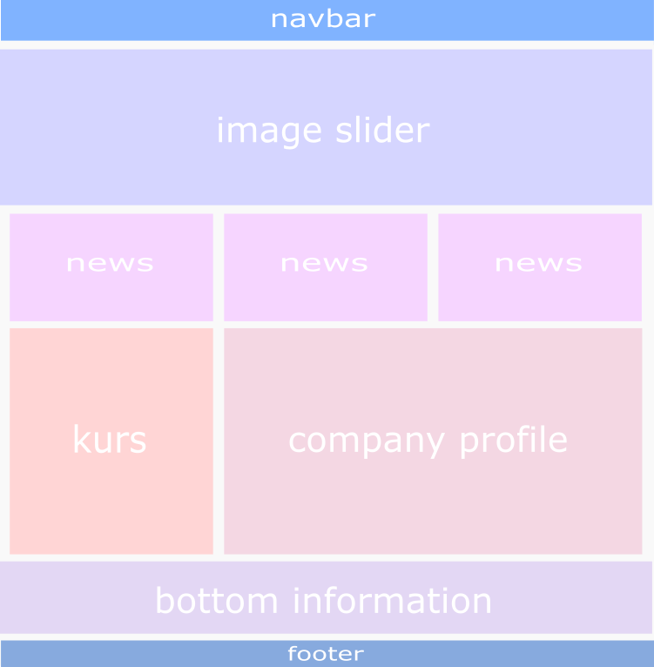

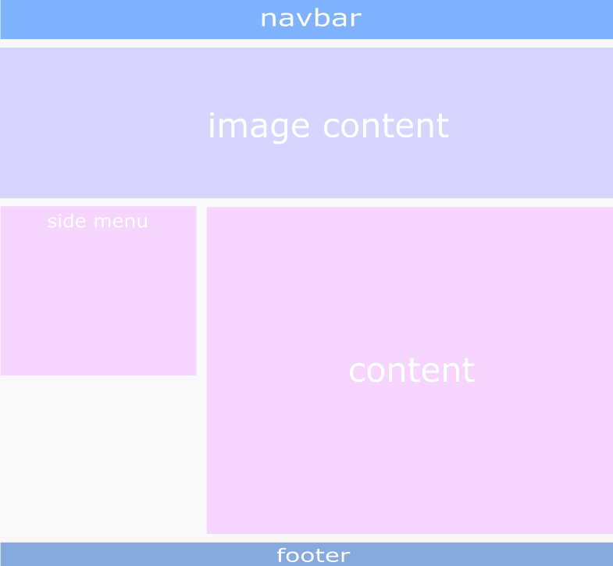

1. Kerangka Antarmuka (Admin)
2. Prototype
3. Implementasi
4. Database
5. Backend
6. Frontend
7. Middleware
8. Pengujian
9. Demo